Többszintű edzőképzés
- Sakkedzők részére az MSSZ és a TF együttműködésében -

Többszintű képzés általános bemutatása

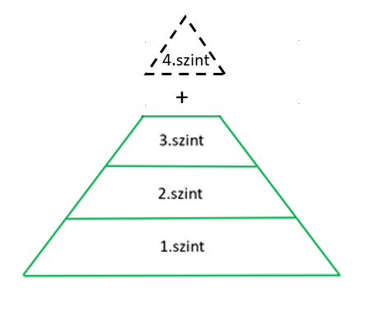
A többszintű edzőképzés három egymásra épülő és egy, a többitől elkülönülő negyedik szintből áll. Az első szinten olyan oktatók/edzők képzése zajlik, akik elsősorban a játék megszerettetésében, a tanítványok értékszámig eljuttatásában vállalnak szerepet. A második szintről olyan oktatók/edzők kerülnének ki, akik képesek az értékszám megszerzése után a tanítványt az 1800-1900-as szintig eljuttatni, majd a harmadik szinten olyan oktatók/edzők végeznének, akik ezek után képesek a tanítványt 2200-2300-as szintig fejleszteni. Aki mind a három szintet elvégzi, az ideális esetben képes lehet a bábuk menetmódjainak a megtanításától egészen a 2200-2300-as szintig eljuttatni a tanítványt. A háromszintű képzésen túl a rendszerben jelen van még egy fokozat, egy negyedik szint, ahol az edzői szerep már erősen keveredik a szekundánsi szereppel: itt azok a 2450 feletti játékosok kapnak képzést, akik a harmadik szinten dolgozó edzők kezei közül kikerült tanítványokat vennék át.
Képzési napok, tananyag, feladatok:
 | 1.nap | 2.nap | 3.nap | 4.nap | 5.nap | 6.nap | 7.nap | 8.nap | Tananyag | Ajánlott feladat
1.szint | KN | KN | KN | KN | TF | K |  |  | Hogyan: 90% | Önreflexió + óraterv
 |  |  |  |  |  | KN |  |  | Mit: 10%
2.szint | KN | KN | KN | KN | KN | TF | K |  | Hogyan: 50% | Saját anyag kidolgozása
 |  |  |  |  | TF |  | ME |  | Mit: 50%
3.szint | KN | KN | KN | KN | KN | KN | TF | K | Hogyan: 10% | Éves edzésterv kidolgozása
 |  |  |  |  |  | TF |  | ME | Mit: 90%
4.szint | KN | ME
 | K | KE
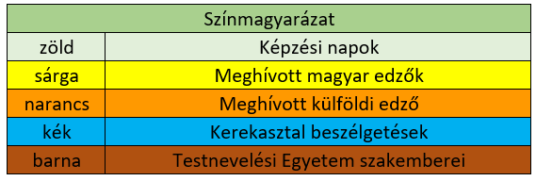

A képzések fontos része a kerekasztal beszélgetés, ahol neves hazai szakemberek osztják meg a gondolataikat a képzés résztvevőivel.
A Magyar Testnevelési és Sporttudományi Egyetem szakemberei (TF) rendszeresen oktatnak a képzéseken, akik pszichológiai és pedagógiai témában segítik a résztvevők fejlődését.

Az egyes szintekről további információk:
1.szint:
- Képzési napok száma: 6.
- Tananyag: döntő részben a „Hogyan tanítsunk?” van fókuszban, de foglalkozunk a „Mit tanítsunk?” kérdésével is.
- Kritériumok a jelentkezéshez: nincs ilyen, a valaha elért 1500-as értékszám erősen ajánlott.
- Ajánlott feladatok: önreflexió és óraterv írása.
2.szint:
- Képzési napok száma: 7.
- Tananyag: foglalkozunk a „Hogyan tanítsunk?” és a „Mit tanítsunk?” kérdésével is,
- Kritériumok a jelentkezéshez: nincs ilyen, a valaha elért 2000-es értékszám erősen ajánlott,
- Ajánlott feladatok: saját sakkoktatói anyag kidolgozása.
3.szint:
- Képzési napok száma: 8.
- Tananyag: döntő részben a „Mit tanítsunk?” van fókuszban, de foglalkozunk a „Hogyan tanítsunk?” kérdésével is.
- Kritériumok a jelentkezéshez: nincs ilyen, a valaha elért 2300-as értékszám erősen ajánlott.
- Ajánlott feladatok: éves edzésterv kidolgozása.

4.szint:
- Képzési napok száma: 2.
- Tananyag: pedagógiai alapok, közös „ötletbörze”, tapasztalatok/jó gyakorlatok megosztása, meghívott magyar és külföldi edzők előadásai, meghívott szakemberek foglalkozásai (pl. sportpszichológus).
- Kritériumok a jelentkezéshez: valaha elért 2450-es értékszám.
- Ajánlott feladatok: -.

Az ajánlott értékszám kritériumok között eltérő mértékű élőpont különbségek vannak: az első és a második szint között 500, a második és a harmadik szint között 300, a harmadik és a negyedik szint között 150 élőpont. Ennek az oka az, hogy minél magasabb értékszámot vizsgálunk, annál többet ér egy élőpont, vagyis a különböző szintű játékosok esetén ugyanakkora értékszám különbség nem ugyanakkora játékerő különbséget jelent: más a súlya egy 1700-as és egy 1800-as, vagy egy 2400-as és egy 2500 játékos közötti 100 élőpont különbségnek, emiatt van a csökkenő értékszám különbség.

Képzések felépítése

Mind a három egymásra épülő képzés egyenként is három fő részből állna:
- A képzések egyik fő részében a “Hogyan tanítsunk?” kérdésköre van terítéken:
pedagógiai alapelvek, pedagógiai és pszichológiai módszerek, kommunikáció, konfliktuskezelés, fegyelmezés, motiváció, órák tervezése stb.

- A képzések másik fő részében a “Mit tanítsunk?” van a fókuszban:
taktika, stratégia, végjátékok, profilaxis, cserék, változatszámítás stb.
- A képzések harmadik fő részében pedig a közös gondolkodáson, meghívott edzők tudásának megosztásán van a hangsúlyt:
kerekasztal beszélgetések, meghívott sakkedzők előadásai, meghívott segítő szakemberekkel (pl. sportpszichológus) való konzultáció stb.
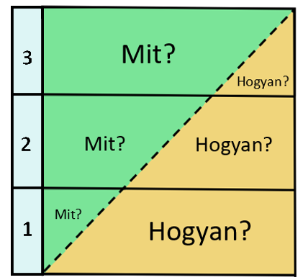
Az elsőtől a harmadik szintig a didaktika két fő kérdése, a Mit tanítsunk? és a Hogyan tanítsunk? kérdései változó mértékben vannak beépítve a képzésekbe: az első szinten a hogyan-on van a hangsúly, magasabb szinteken pedig egyre inkább áttolódik a fókusz a Mit tanítsunk? irányába, mivel egyre szélesedik, valamint egyre mélyül a sakkozás tudástára. A negyedik szintű képzésen eltérés van ettől a felépítéstől a szerepváltozás (edző->szekundáns) és módszertani különbségek miatt is.

Nyitott képzés

Az egyes képzések szintjei különböző szintű sakkozók fejlesztéséről szólnak, így azok megértéséhez és alkalmazásához az edzőknek annál nagyobb játékerővel szükséges rendelkezniük, minél magasabb szintre jelentkeznek. Ebben a többszintű edzőképzési rendszerben azonban megkapja mindenki a lehetőséget arra, hogy fejlődhessen értékszámától függetlenül, mivel a képzések mindenki előtt nyitva állnak: bárki jöhet, elvégezheti a tanfolyamokat, fejlődhet oktatóként és beleláthat abba a folyamatba, amit edzőtársaik az ő továbbadott tanítványaikkal végeznek a sakk magasabb szintjein. Ez nem csak fontos motivációs tényező lehet egy edzőnek, de új impulzusokat is adhat az oktatói munkájának: átstrukturálhatja, újragondolhatja a pedagógiai munkáját a magasabb szinteken tapasztaltak hatására, így még szorosabb kapcsolat jöhet létre az edzők között, valamint még jobban összehangolódhatnak a különböző szinteken lévő oktatói folyamatok.

Nyílt napok, továbbképzések

A képzéseken nyílt napok lesznek meghirdetve, rendszerint az utolsó alkalomra időzítve: ilyenkor a kerekasztal beszélgetéseken érdeklődőként bárki részt vehet, amely lehetőség előtte nyilvánosan meg lesz hirdetve.
Szintén nyílt alkalmak lesznek a külföldi edzők által megtartott konferenciák is, amik már díjhoz kötöttek, s amikre szintén bárki becsatlakozhat.

